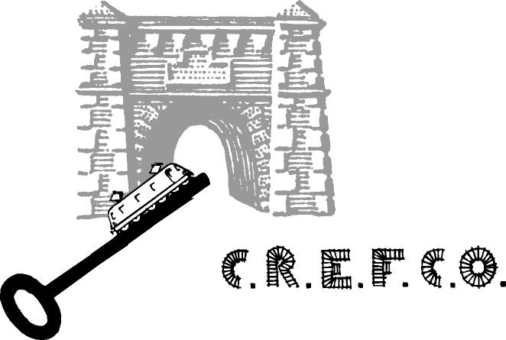
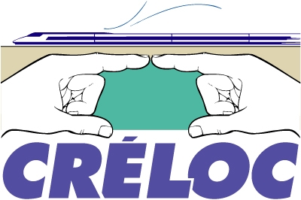

Zaragoza a 27 de marzo de 2023
A Monsieur Emmanuel Macron
Président de la République Française

ABS de

Monsieur l’ Ambassadeur de France
auprès du Royaume d’Espagne

Monsieur le Président de la République,
Les deux organisations CREFCO (Coordinadora para la Reapertura de la Lìnea Canfranc- Oloron) et CRELOC (Comité pour la réouverture de la ligne Oloron- Canfranc) oeuvrent pour la réouverture des 33 km encore fermés de la ligne ferroviaire Pau-Zaragoza entre Bedous en Nouvelle-Aquitaine et Canfranc en Aragon. Nous souhaitons vous faire part de notre préoccupation face au retard pris pour la finalisation de l’accord entre les gouvernements français et espagnol concernant la réouverture de la ligne Pau-Canfranc-Zaragoza, que nous considérons comme essentielle pour améliorer et accroître les relations entre nos deux pays.
Depuis la fermeture du tronçon français en 1970, les conditions politiques, sociales, économiques et environnementales ont changé au nord comme au sud de Pyrénées. De plus, depuis le 12 juin 1985, l’Espagne et le Portugal ont adhéré à l’Union Européenne.
Une telle évolution renforce les raisons de rouvrir la liaison ferroviaire par Canfranc. Au point de vue économique les échanges entre la péninsule ibérique et l'Europe croissent d’une année sur l’autre et justifient la nécessité d'améliorer les communications aussi bien entre la France et l’Espagne, qu’avec le reste de l'Europe. Au point de vue social, les relations s'améliorent constamment que ce soit avec le tourisme de part et d’autre des Pyrénées ou les échanges culturels. Enfin la nouvelle donne environnementale confère dorénavant une grande importance à la limitation des émissions de GES ( Gaz à effet de serre) qu’il est prévu de réduire de 50% d’ici 2050, ce qui rend nécessaire le report modal des échanges vers le rail, marchandises comme passagers.

C'est ici que la promotion du ferroviaire trouve toute sa pertinence, d’autant plus que la ligne Pau-Zaragoza par Canfranc traverse les Pyrénées du nord au sud à travers des magnifiques paysages, mais particulièrement fragiles au point de vue écologique.
Les positions claires que vous avez exprimées à de nombreuses reprises sur la nécessité de lutter contre le changement climatique vous ont amené à affirmer à juste titre que des politiques et des actions efficaces sont nécessaires pour permettre aux Européens, d'avoir un développement plus prudent, plus respectueux et plus durable de l'environnement, en adaptant, entre autres, les systèmes de transports existants, afin d’atteindre un tel objectif.
La remise en service de notre voie ferrée Pau- Zaragoza s’inscrit dans une telle démarche et dépend de l’impulsion finale que vous saurez donner aux dynamiques d’ores et déjà engagées par les Régions et par l’Union Européenne. C’est l’Espagne qui assurera à partir du 1er juillet prochain la Présidence du Conseil de l’Union Européenne. Ses engagements précédents montrent qu’elle ne manquera pas de promouvoir la réouverture du Canfranc, d’autant que le Traité de coopération et d’amitié signé par la France et l’Espagne le 19 janvier dernier à Barcelone stipule que les deux parties “se consultent régulièrement pour coordonner leurs positions européennes”. Ce serait alors le momento idéal pour convenir entre vous-même et le Président du Gouvernment Espagnol, M. Pedro Sanchez, de la réouverture et de la modernisation de la ligne. Une telle décision, accompagnée d’engagements financiers adéquats, ne pourra que renforcer les relations entre nos deux pays et consolider, ainsi, la cohésion de l’Union Européenne.
Nous vous prions d’agréer, Monsieur le Président de la République, l’expression de nos sentiments respectueux,

Benjamín Casanova Alain Cazenave-Piarrot Velasco
Porte-parole CREFCO. Président CRELOC.

CREFCO CRELOC
Ap/Correos 7224 Mairie de/à
E 50080 Zaragoza F 64490 Bedous
bencasamar@gmail.com alain.cazenave-piarrot@orange.fr

p.j.: Livre blanc CRELOC –CREFCO: Pau-Canfranc-Saragosse: un chemin de fer d’avenir.

